客户需求书
1、施工及报价要求：
淮北市人民医院新院区门诊楼、行政楼、住院南楼、住院北楼、地下室车库目前发现有8处顶板漏水点，需进行堵漏、注浆专项维修。
2、项目控制价为7300元，以实际中标价为准，中标单位必须考察现场，并承诺确保所有漏水点的维修质量，质保期内如再次发生漏水由中标单位免费维修，如后期发生推诿情况，将禁止中标单位参与医院所有议价、招标项目。请充分考察现场考虑各种不利因素。
3、施工前需到物业公司完成报备手续，施工垃圾自行外运。
4、投标人须具备独立的法人营业资格。
5、工期要求：接到中标通知后10个日历日，产品质保期：5年。
6、清单
序号 | 地点 | 图片 | 报价 | 备注
1 | 门诊三层西药房临床医学部办公室顶部漏水 | 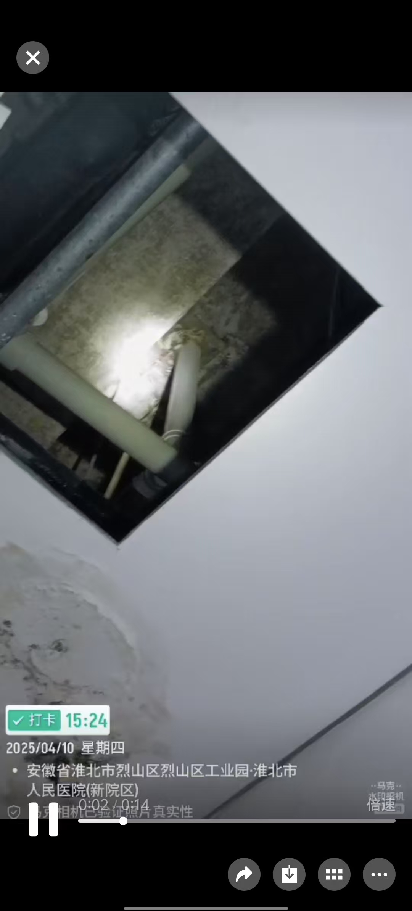
2 | 行政楼三层卫生间顶板漏水 | 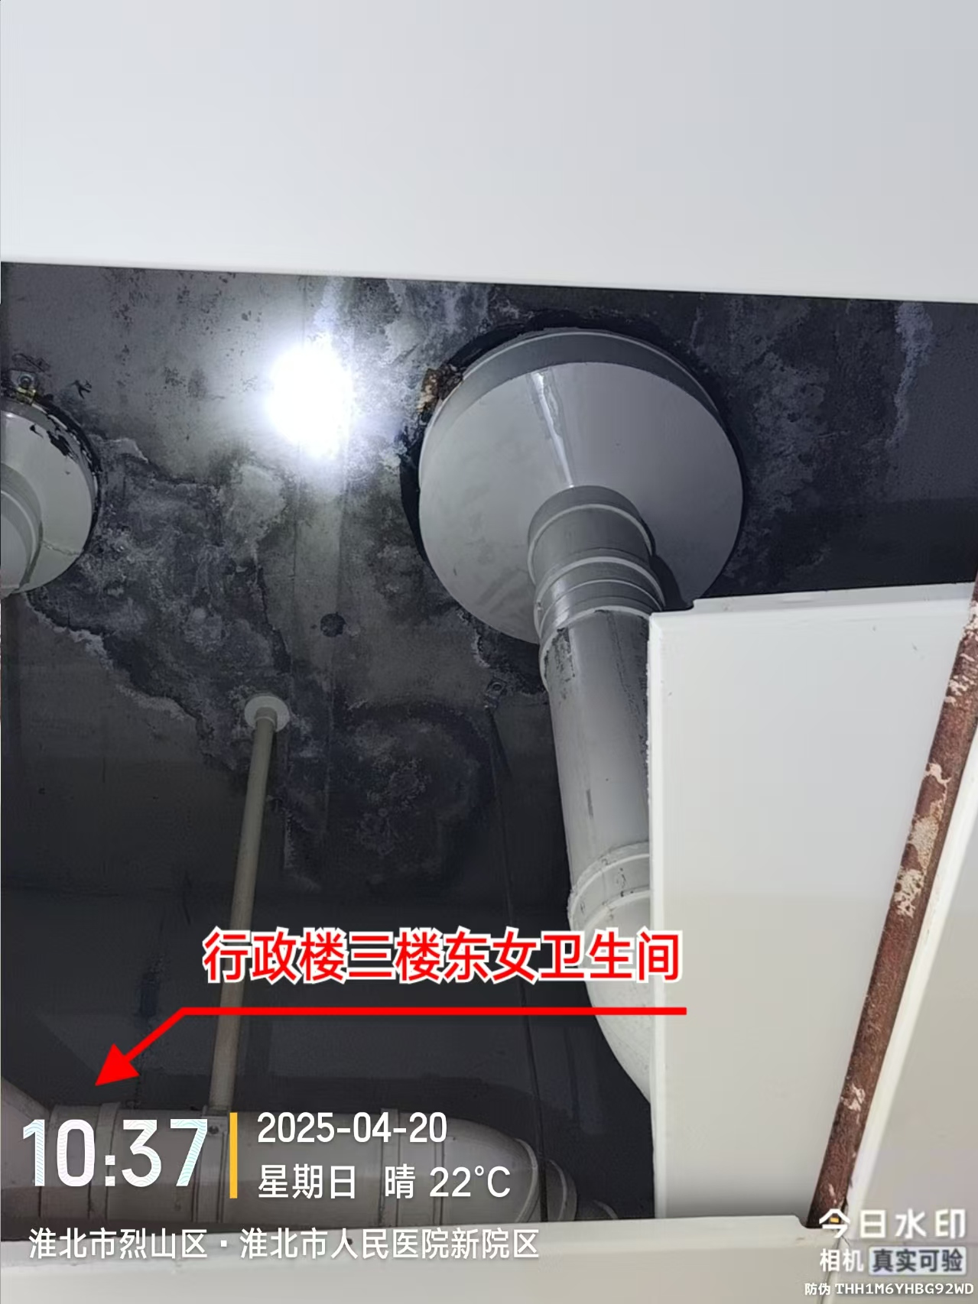
3 | 行政楼地下室水泵房，配电柜上方顶板漏水 | 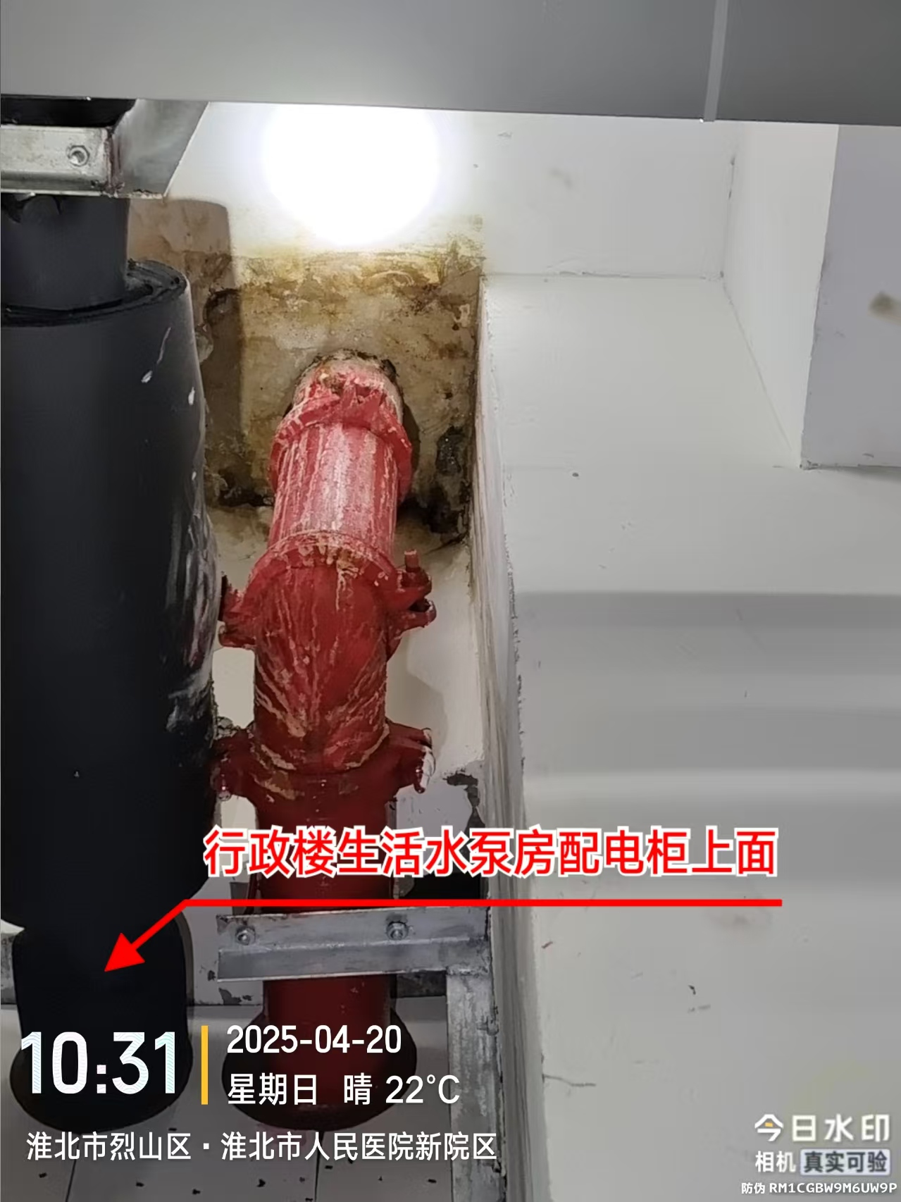
4 | 南楼十一层护士站西侧卫生间旁边顶板漏水 | 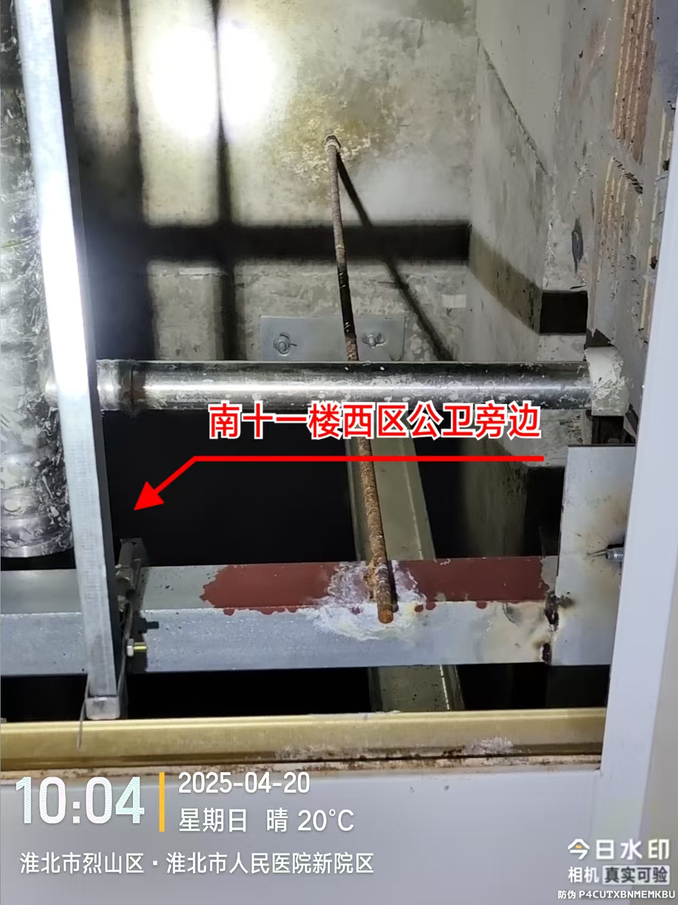
5 | 北楼七层东生活区女卫生间顶板漏水 | 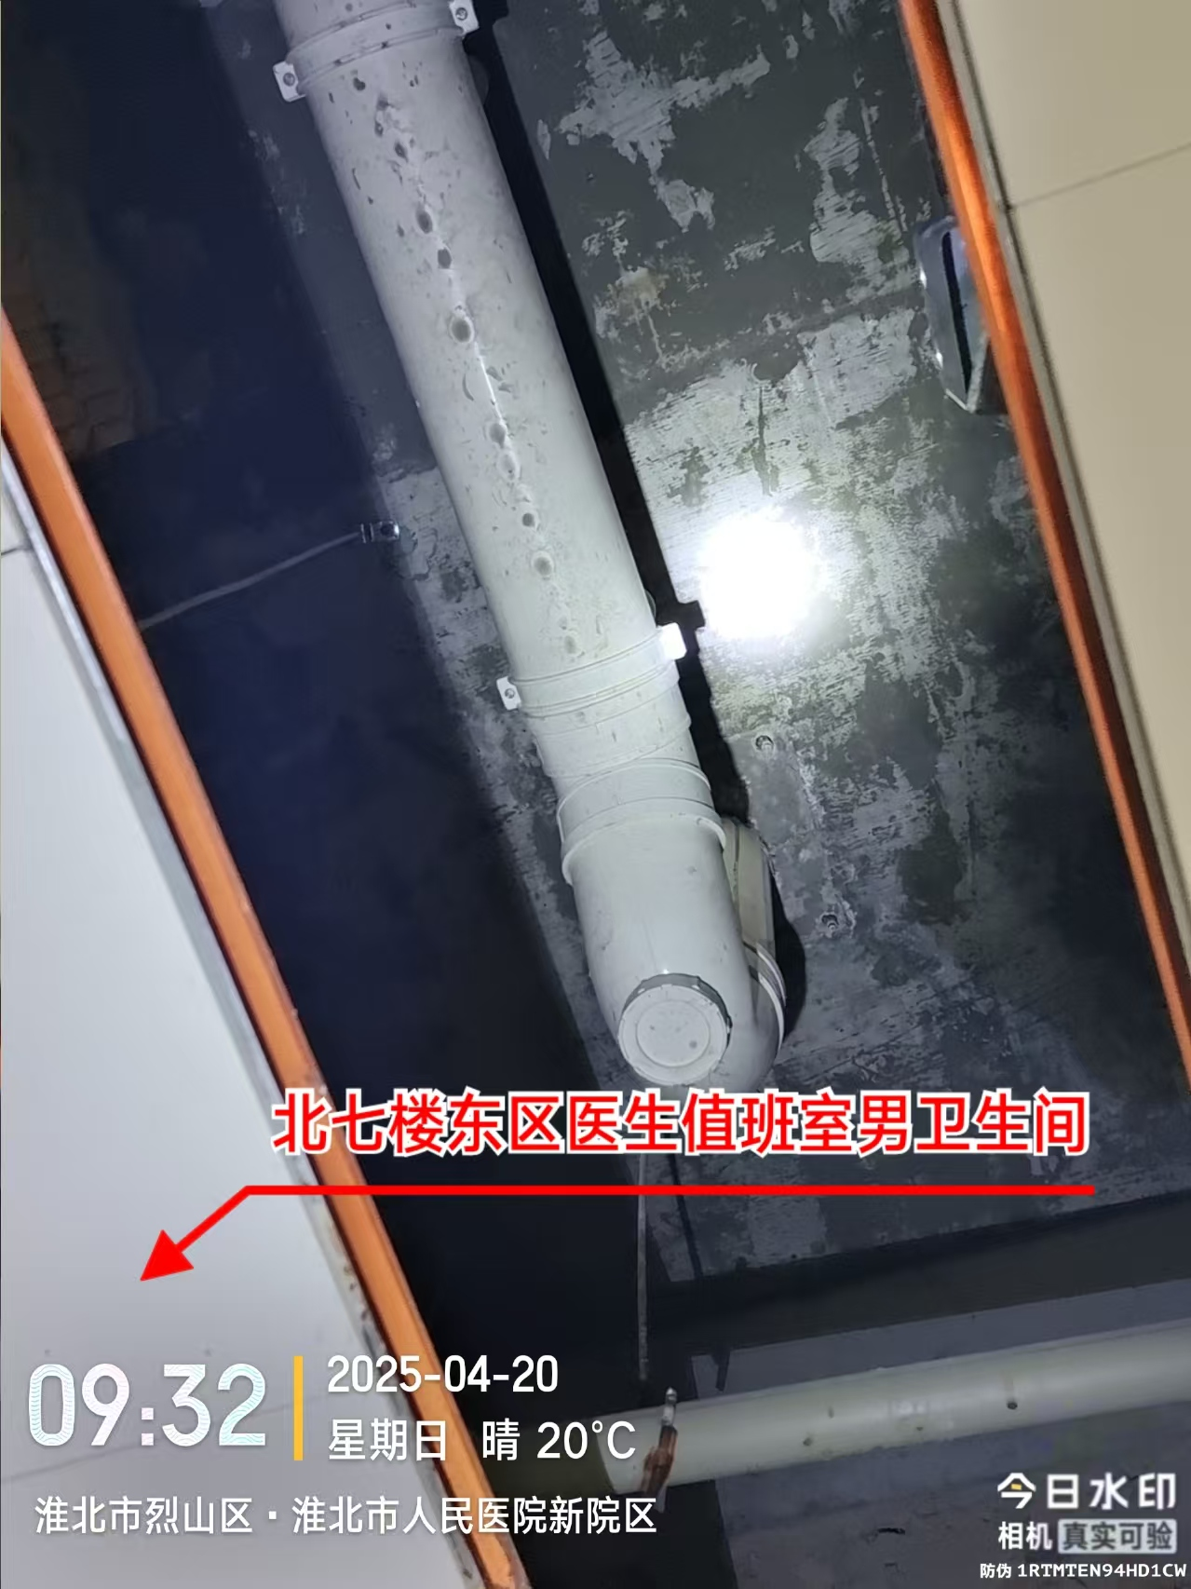
6 | 直线加速器顶板漏水 | 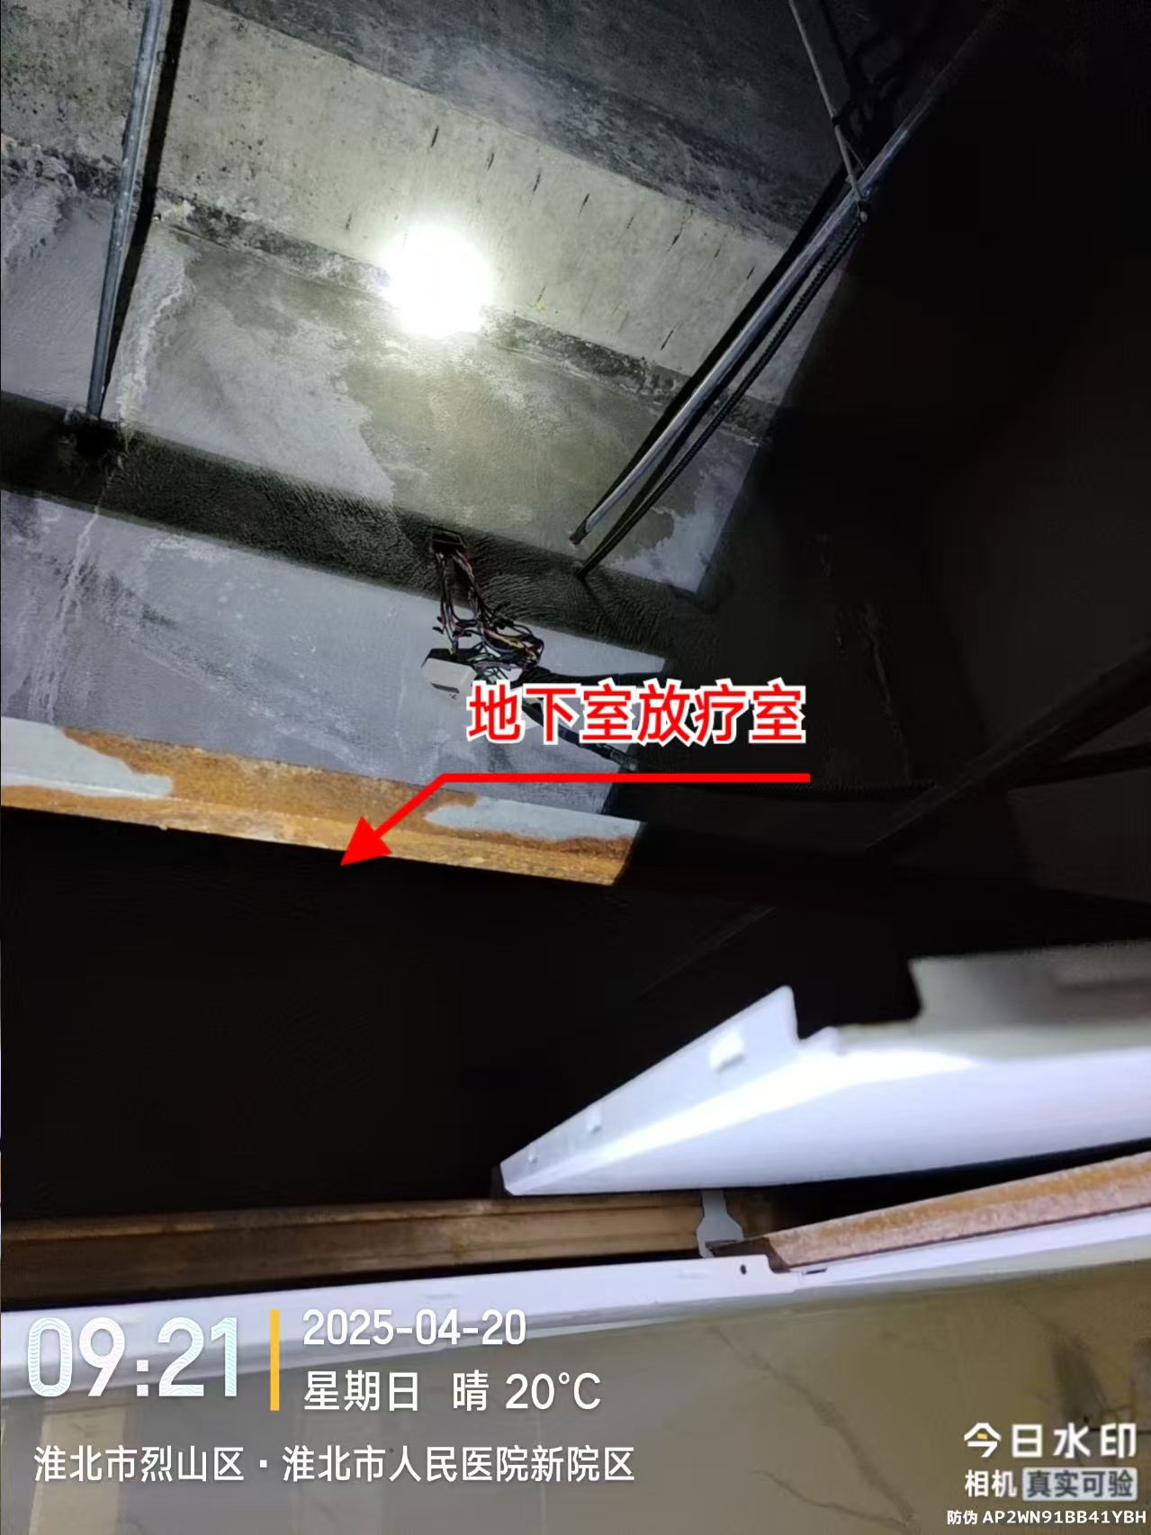
7 | 北楼二层西侧生活区卫生间 | 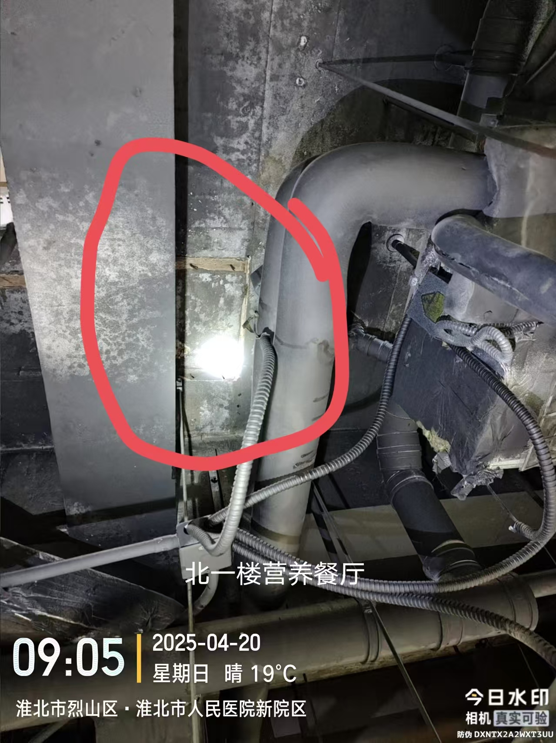
8 | 地下车库直线加速器南 | 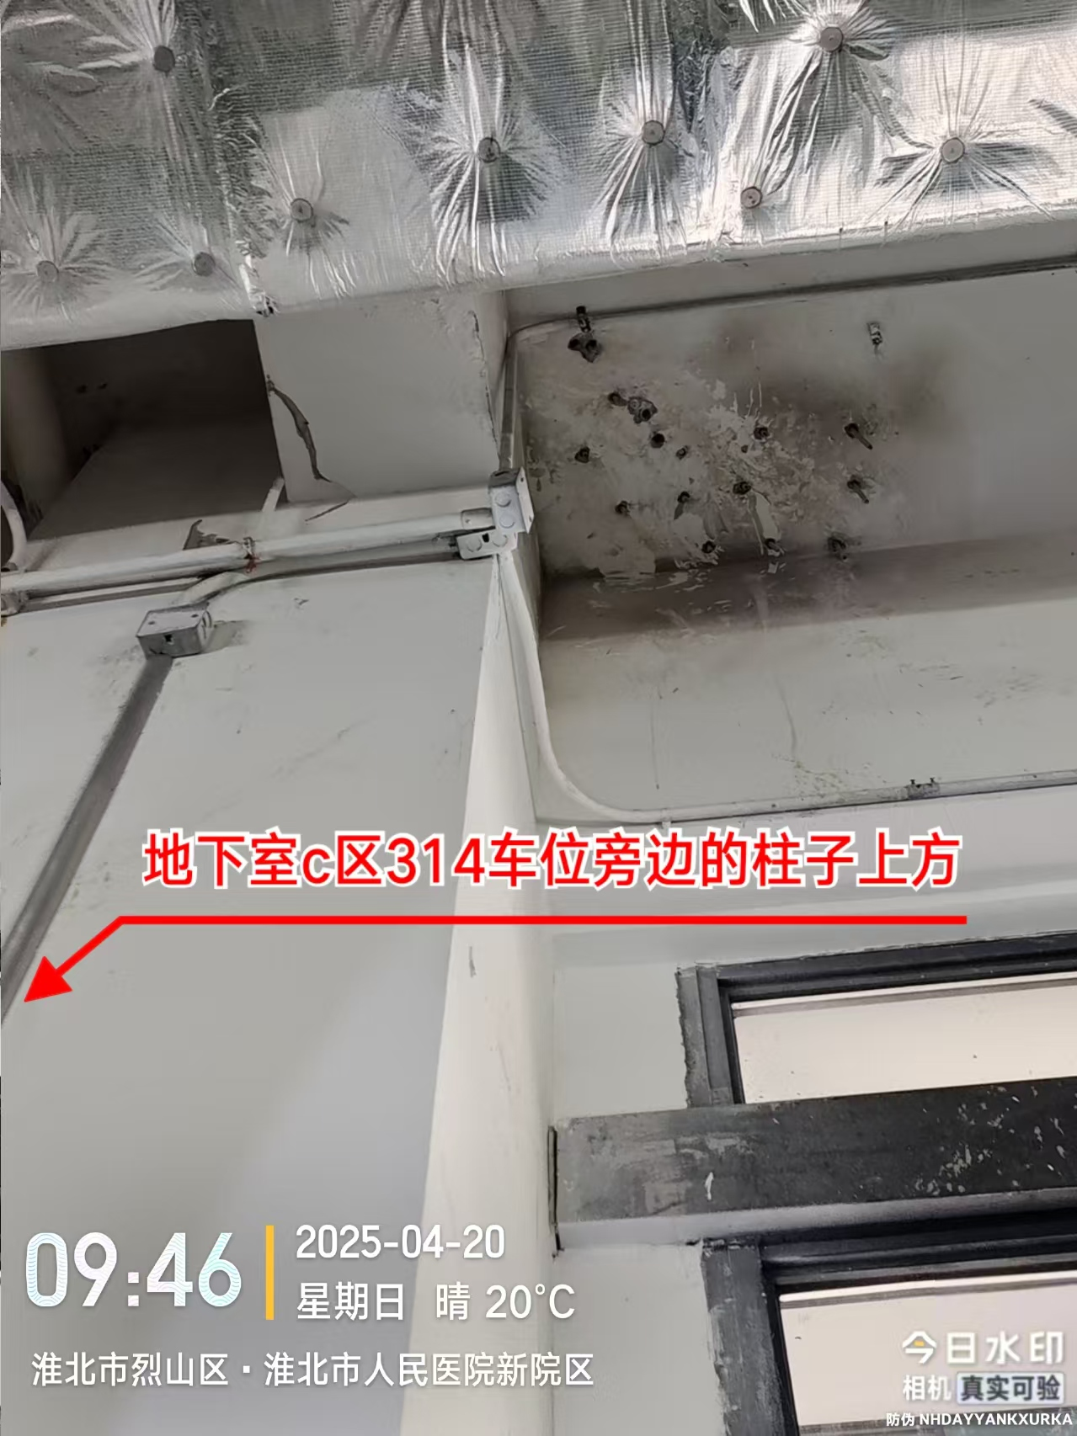
备注：
1、综合单价为包含了人工费、材料费、机械费、脚手架、垂直运输、垃圾外运、成品保护费、安全文明施工费、规费、管理费、利润、税金等一切费用的综合全费用单价。
2、要求考察现场，充分考虑各种不利因素，不得以不了解现场为由提出任何变更申请。
3、售后响应时长：0.5小时内。出现重大问题，2小时内到达现场解决问题 。

